**PANORAMA BÍBLICO - AULA 036**

Estudamos as razões para a lei ser dada ao povo de Israel no plano de Deus e uma das razões era a de revelar Jesus Cristo como o Messias e Sua obra. Toda a lei está impregnada da obra salvadora de Jesus. O livro de Levíticos mostra as ofertas pelas transgressões e cada uma delas tipificava um aspecto do sacrifício de Jesus Cristo na cruz; o pão moído, os holocaustos, a oferta pela culpa, tudo falava de Jesus e de que através de Seu sacrifício, Deus perdoaria todos os nossos pecados.

Vimos também e identificamos que na lei há um aspecto revelador, que é eterno, o qual é útil para nosso ensino e conhecimento de Deus.

** Romanos 10:4**; Jesus é o fim da lei.

** Mateus 5:17**; Jesus diz que não veio para destruir a lei e sim para cumpri-la.

Analisando essas passagens, poderíamos ter dúvidas sobre como usar a lei hoje. Quando Jesus veio, Ele disse: "Eu não vim para destruir a lei, mas vim para cumpri-la". A lei estava toda quebrada, os homens não morriam como a lei dizia, porque haviam os substitutos: os animais. Porém a lei estava quebrada diante de Deus. Jesus vem, cumpre a lei integralmente em todos os pontos e quando Jesus subiu na cruz, estava morrendo no lugar dos transgressores da lei; então a lei podia ser retirada para Deus começar uma nova fase em Seu plano.

Porém, o aspecto revelador da lei, p. ex., aspecto que revela a santidade de Deus, a pecaminosidade do homem, a obra de Jesus na cruz, a perfeição de Deus, todo esse aspecto revelador pode passar? Não, porque a lei é um retrato de Deus; e como deixaríamos de lado esse retrato? Continuo vendo Deus na lei, continuo vendo meu pecado na lei. Então o que a lei revela é para sempre.

Mas há na lei também o aspecto controlador, ou faz ou morre; esse aspecto Jesus tirou. Jesus cumpriu e sofreu tudo; toda transgressão da lei foi cobrada de Jesus, toda maldição que a lei determinava, foi retirada por Deus.

** Isaías 53**; Jesus foi ferido por causa das nossas transgressões.  
** Gálatas 3:10-13**; Cristo nos resgatou da maldição da lei.

Então, quando a lei estava quites com Deus, totalmente vindicada por Jesus, na cruz, o aspecto controlador foi retirado. Hoje não ficamos consultando a lei, porém a essência da lei está toda no N.T., nenhum item dos dez mandamentos, os quais são a essência da lei, foi retirado; nós os cumprimos sem senti-los.

**As 7 festas anuais em Israel**

** Levíticos 23**

Vimos que um dos aspectos da lei era providenciar ao povo de Israel, o povo redimido, a adoração a Deus, e que era através das 7 festas, conforme descritas em **Levíticos 23**. Falamos também que naquelas 7 festas, está profetizado o programa de Jesus Cristo como o Cordeiro. Estas festas são básicas para entendermos o plano de Deus.

• 1ª festa, a Páscoa; era a comemoração da saída do Egito. A cada ano o povo repetia o que Deus instituiu na noite em que o povo saiu do Egito; imolavam o cordeiro, matavam, aspergiam o sangue e comiam a carne, tudo para memorial, lembrança, da saída deles do jugo da escravidão do Egito. Hoje fazemos o mesmo quando participamos da realização da ceia do Senhor, instituída na noite em que foi sacrificado; é um memorial, lembrança, do sacrifício de Jesus para nossa saída do jugo da escravidão do pecado.

** I Coríntios 5:7**; Jesus é a nossa páscoa. A profecia a que se refere esta festa, já foi cumprida em Jesus Cristo.

• 2ª festa, Pães Asmos (ou Ázimos); na tarde do dia de páscoa, só poderia ser comido coisas sem levedo, sem fermento.

** I Coríntios 5:8**;

Porque o Cordeiro, Jesus, foi imolado, podemos ser hoje sem fermento; fermento na Bíblia fala de pecado. Porque o Cordeiro foi imolado, posso ser sem pecado, posso ser pão asmo.

• 3ª festa, as Primícias; no 3º dia após a páscoa, vinha a festa das primícias, em que eram oferecidos, no tabernáculo e depois no templo, os primeiros frutos da terra. O povo separava os primeiros frutos que a terra produzia, fossem cereais, frutas ou qualquer coisa, e ofereciam e "moviam" (mexiam), entregando ao Senhor. A festa das primícias são os primeiros frutos da terra.   
O que aconteceu no 3º dia após a morte de Jesus, o Cordeiro pascal? Jesus ressuscitou. Após a morte, Jesus foi enterrado, a semente foi plantada, e após 3 dias a terra produziu o primeiro fruto, as primícias.

** João 12:23-24**; Jesus falando de sua morte; o trigo foi semeado.  
** João 6:35**; Jesus é o pão da vida, o fruto do trigo que foi morto.  
** I Coríntios 15:20-23**; Jesus as primícias.

Primícias fala da ressurreição de nosso corpo. Jesus é primícias dos que dormem; Ele foi o primeiro a ressuscitar para não mais morrer. Jesus sai debaixo da terra e ressuscita como os frutos que a terra produzia e eram entregues a Deus na festa das primícias. Jesus no 3º dia ressuscitou, foi ao céu e mostrou (moveu a oferta) o Seu sangue a Deus Pai, para fazer a redenção de toda a raça humana.

** João 20:16-17**; Jesus após a ressurreição foi a Deus para apresentar a oferta, o Seu sangue derramado na cruz.

Só recebe essa redenção, quem crê. Primícias, Jesus também já cumpriu. "Domingo de páscoa deveria ser domingo das primícias"; páscoa é a morte do Cordeiro e primícias a ressurreição, o fruto da terra.

• 4ª festa, Pentecostes; 50 dias depois de trazer o molho da oferta, os frutos da terra, vem pentecostes, palavra que significa 50. Em pentecostes 2 pães, agora com levedo, com fermento, eram oferecidos ao Senhor.   
40 dias Jesus ficou na terra, após a ressurreição e, antes de ir para o céu, disse:

** Atos 1:4-5**; "ficai aqui em Jerusalém, porque daqui poucos dias descerá sobre vós o Espírito Santo".  
** Atos 1:8**; recebereis poder para ser testemunhas

E 50 dias após as primícias, no dia da festa de pentecostes, os apóstolos juntamente com outros, estavam reunidos e o Espírito Santo de Deus desceu e línguas como que de fogo posaram sobre eles e falaram em outras línguas engrandecendo a Deus, e todo o povo ficou maravilhado.

** Atos 2:1-13**

Então Pedro se levantou e disse: "vou explicar o que está acontecendo, é o cumprimento da profecia". Em pentecostes 2 pães, ainda com levedo, eram oferecidos ao Senhor; e o que aconteceu naquele pentecostes, o que foi fundado naquele dia? A Igreja do Senhor Jesus Cristo foi fundada naquele dia. No local onde o Espírito Santo veio sobre a Igreja para ficar com ela. Judeus e gentios formando um só corpo, ainda com pecado, porque ainda estamos com nossa velha natureza. Por isso aqueles 2 pães tinham levedo, 2 pães simbolizando que agora judeus e gentios formavam o Corpo de Cristo, a Igreja. Esse é o significado de pentecostes, e também já se cumpriu.

** Efésios 2:11-22**; Jesus, de ambos os povos, fez um só.

• Estas 4 festas, eram comemoradas no intervalo de 2 meses, mais ou menos, uma festa após a outra e vemos ainda hoje os judeus comemorando-as.   
Depois havia um intervalo de cerca de 4 meses e então recomeçava o ciclo das festas, agora com mais 3 festas, encerrando-se assim o ciclo anual.  
O ciclo profético da 4 primeiras festas já se cumpriu e para o cumprimento das últimas 3, estamos no intervalo, que para nós dura 2.000 anos. Quando o ciclo final das festas começar a ser cumprido, também haverá um intervalo curto, uma festa após a outra.

• 5ª festa, Trombetas; Qual será o sinal do arrebatamento?

** I Coríntios 15:50-58**; ao som da última trombeta.  
** I Tessalonicenses 4:13-18**; ao som da trombeta de Deus.

Nós vamos ouvir o som da trombeta; aleluia!

• 6ª festa, Expiação; depois de 7 anos do arrebatamento, 7 anos esse chamado do período da tribulação, Jesus Cristo voltará a terra para cumprir Seu pacto com Israel, para implantar Seu reino, a princípio só para Israel. No dia exato em que Israel receber o Seu Messias, acontecerá a expiação do povo de Israel, o reconhecimento de Jesus como o Messias prometido. O profeta Zacarias diz que o povo de Israel vai chorar como nunca chorou, chorarão amargamente pelo primogênito. Eles verão a quem traspassaram e chorarão arrependido; esse será o dia da expiação, onde se cumprirá a festa da expiação.

** Zacarias 12:10**

• 7ª festa, Tabernáculos; ** Zacarias 14:9**   
Jesus vem e faz morada na terra por mil anos, esse é o significado da festa dos tabernáculos.

** João 1:14;**

"O Verbo se fez carne e habitou entre nós"; a palavra correta é "tabernaculou" entre nós. A festa dos tabernáculos será cumprida quando Jesus vier para ficar para sempre com Seu povo.

Esse é o programa das festas anuais para Israel de adoração a Deus; era a profecia do programa de Jesus Cristo como o Redentor do mundo, aleluia! Glória ao Senhor Jesus, porque mais da metade está cumprido e o que falta vai ser cumprido, com certeza e muito breve.

Uma pergunta que surge: Israel sabia ou sabe desse programa? Sabe do arrebatamento, trombetas, etc.? Não, não sabe, são somente festas. Mas quando alguém de Israel, hoje se converte, fica sabendo e crê, como nós; porém as festas, esses mesmos comemoravam e não sabiam destes significados. Quando Israel comemorava, as festas já apontavam para Jesus Cristo, mas eles não tinham consciência de que: "eu estou comemorando uma profecia"; não tinham consciência de que a festa era uma profecia que seria cumprida em Jesus. As profecias foram cumpridas e agora todo aquele que crê, entende e vê que é mesmo o programa de Deus.

Hoje Israel tem um problema sério em relação a essas festas; p. ex., a páscoa, tinha que se imolar um cordeiro no tabernáculo e posteriormente no templo. Só que existe templo hoje? Não. Então como é que Israel comemora essas festas? Percebem? Eles só poderiam expiar os pecados, sacrificando animais, e só era permitido fazer sacrifícios no tabernáculo ou no templo.

Quando o templo foi destruído no ano 70, acabou-se a possibilidade de se lidar com o pecado na forma do V.T., e esse era um dos motivos da lei também, lidar com o pecado, providenciar que o povo pudesse reatar-se com Deus. O povo não conseguia guarda a lei, visivelmente era provado que eram transgressores diante de Deus, mas Deus diz assim: "para cada lei transgredida, traga um animal, coloque sua mão sobre ele, identificando-se com ele, e mate-o em seu lugar; Eu aceito a morte desse animal, aceito o seu sangue, para que você não seja morto". Porque na lei era assim: a alma que pecar essa morrerá, ** Ezequiel 18:20**

Pensem, quantos pecados? O templo, o tabernáculo, ficava aberto o dia todo; haviam dois sacrifícios, um pela manhã e outra a tarde. O templo ficava aberto para que os indivíduos de Israel pudesse acertar a sua vida com Deus, ao trazer o seu animal. O israelita pegava o animal e corria a cidade, era uma confissão pública de pecado, não era fácil.Uma vez por ano havia também o sacrifício pela nação, era no dia do "Yon Kipur". Quando o sumo-sacerdote terminava esse sacrifício, significava que por um ano a nação estaria coberta; as transgressões da nação estavam cobertas diante de Deus. A palavra "kipur", significa expiação e também cobertura.

** Hebreus 10:4**

Se o sangue de touros e de bodes não tira pecado, como é que Israel ficava? A chave está na palavra "kipur". Há muita diferença entre cobrir pecados e remover pecados.

** I João 1:7**; o sangue de Jesus nos purifica de todo o pecado, aleluia!

Sangue de bodes e de touros não tiram pecados, mas o sangue de Jesus nos purifica de todo o pecado e de toda a injustiça. Então o que acontecia? Kipur, cobria. O israelita que pecasse, pegava um animal, colocava sua mão sobre ele, se identificando com o animal, e matava o animal em seu lugar. O animal tomava o lugar o homem pecador; em vez desse pecador morrer como a lei mandava, a alma que pecar essa morrerá, ele matava o animal em seu lugar, porém aquele sangue não tirava o seu pecado, não lavava, não removia o seu pecado, mas cobria. E quando Deus olhava para aquele homem, o pecado cometido estava coberto. É como num restaurante, onde o garçom põe uma toalha limpa sobre uma toalha suja, a aparência está ótima, você faz a refeição, mas lá em baixo está tudo sujo. Aquela toalha precisa ser tirada e lavada para ficar limpa. Os sacrifícios do V.T. faziam isso, cobriam, por isso era "kipur", cobertura.

Então, quando um israelita ia acertar o seu pecado e fazia toda aquela cerimônia, tinha um significado mais profundo, ele fazia tudo pela fé. Ele matava o animal, o sangue era apresentado no altar, o altar era coberto pelo sangue, era tudo pela fé. Era o mesmo tipo de fé que temos que ter hoje para crer que Jesus foi crucificado e que meu pecado foi transferido para Ele; que Jesus foi sepultado e ressuscitou sem pecado e que Deus me colocou Nele e por isso sou santo, precisamos de fé para crer. Então, era o mesmo nível de fé, para crer que pondo a mão em cima de um animal, os meus pecados eram transferidos para ele e quando eu o matasse, Deus iria olhar e eu estava coberto com aquele sangue, é preciso ter fé. Por isso que a salvação é sempre pela fé; fé em que? Na provisão de Deus e no V.T. a provisão era essa.

**CALENDÁRIO DAS FESTAS DE ISRAEL**

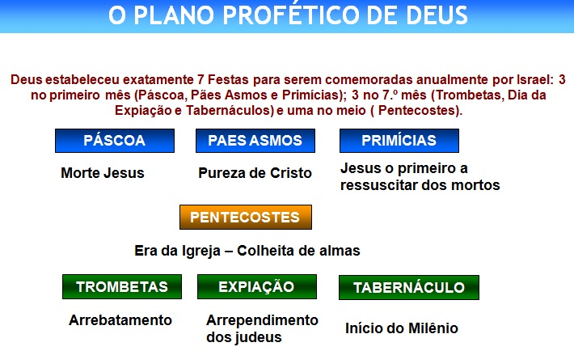

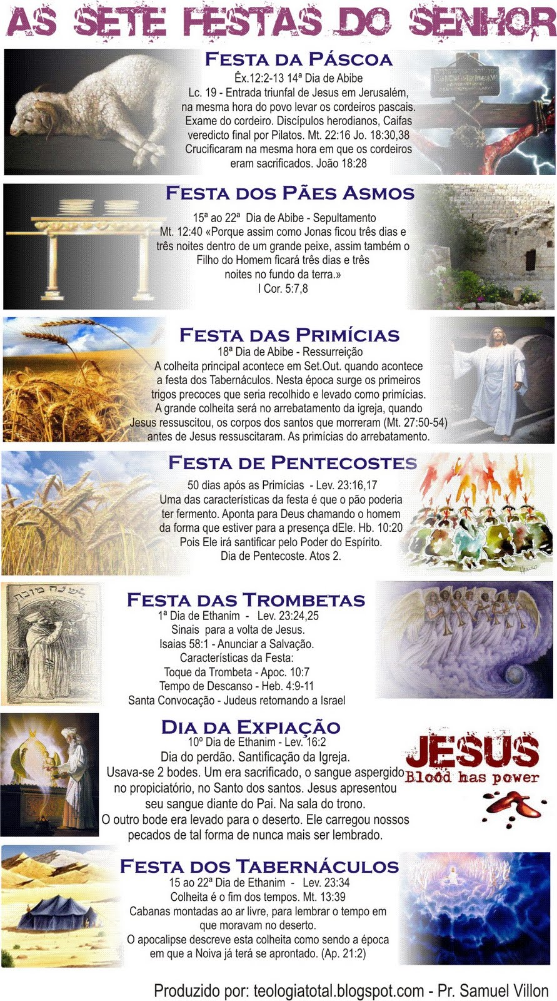

PANORAMA BÍBLICO - QUESTIONÁRIO AULA 036

Nome:

**1-** Romanos 10:4 diz: Jesus é o fim da Lei. Explique com suas palavras a validade ainda

hoje da Lei quanto aos aspectos revelador e controlado que a Lei nos revela.

**2-** Hoje a essência da Lei está toda no N.T. através do dez mandamentos. Como você os

obedece ou o que na verdade te move a obedecê-los?

**3-** São sete as festas anuais em Israel estabelecidas por Deus. Cite-as e explique-as sucintamente. (use o verso da folha ou outra folha)

**4-** Na seqüência das festas; quantas e quais eram celebradas no 1o. Semestre? E no 2o.?

**5-** Quanto ao aspecto profético espiritual das festas, quais já se cumpriram e quais ainda não?

**6-** Faça a correlação das festas:

|  |  |  |  |  |
| --- | --- | --- | --- | --- |
| Páscoa: | 1 |  |  | Reinado de Jesus na terra por 1000 anos |
| Pães Ázimos: | 2 |  |  | Início da Igreja com a vinda do Espírito Santo |
| Primícias: | 3 |  |  | Arrebatamento da Igreja |
| Pentecostes: | 4 |  |  | Reconhecimento de Israel de Jesus com o Messias |
| Trombetas: | 5 |  |  | Saída do jugo da escravidão do pecado |
| Expiação: | 6 |  |  | Ressurreição de Jesus |
| Tabernáculo: | 7 |  |  | Possibilidade de viver sem pecado |

**7-** Qual o significado de "kipur" em relação a remoção de pecado através do sangue de bodes e de touros no V.T.?